CURRICULUM VITAE

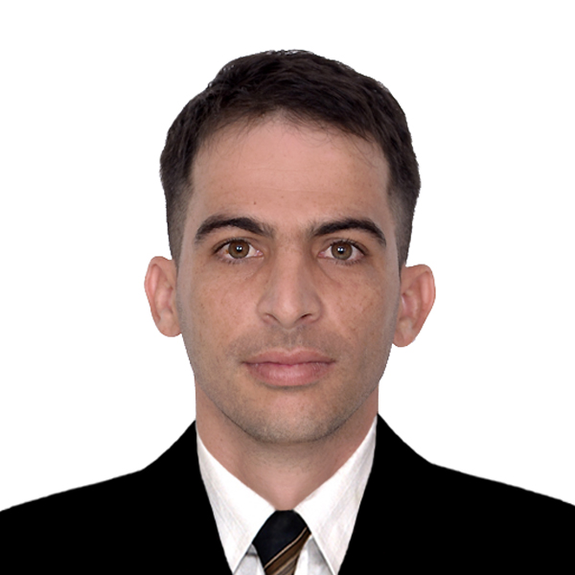

**Datos Generales**

Nombre: Yasmany Santalla Pereda

Información Personal

Dirección: Kilómetro 94 ½ Carretera Central “Entronque Las Ovas”. Pinar del Río, Pinar del Río. Cuba

Teléfono: +(53) 54876885

Correo Electrónico: ysantalla88@gmail.com

Cuenta de Github: https://github.com/ysantalla

Nacionalidad: Cubana

Edad: 30 años

Fecha de Nacimiento: 19 de septiembre de 1988

Lugar de Nacimiento: Pinar del Río

Carné de Identidad: 88091900605

**Empleo Actual**

* Profesor y especialista del Departamento de Desarrollo en la Dirección de Informatización de la Universidad “Hermanos Saíz Montes de Oca”, Pinar del Río (UPR), Cuba
* Dirección del centro de trabajo: Calle Martí final, #270, Pinar del Río, Cuba
* Teléfono: +(53) 48779359

**Titulación Básica**

* Ingeniero en Ciencias Informáticas, graduado de la Universidad de Ciencias Informáticas (UCI) en el año 2012

**Campo de especialización**

* Desarrollo de aplicaciones en tiempo real
* Implementación de la especificación Graphql
* Ciencia de los Datos

**Categoría Docente**

* Profesor instructor

**Experiencia Laboral**

* Pregraduado: Desarrollador en el proyecto de Repositorio de Objetos de Aprendizaje (RHODA) UCI.
* Postgraduado: Informático de la Facultad de Ciencias Forestales y Agropecuarias (2012–2014), UPR. Destacándose en el montaje de los servicios ftp y hosting web en servidores Linux e infraestructura web de la Facultad.
* Informático del Centro de Estudios Forestales (CEF) (2014–2016), UPR. Jefe del grupo de desarrollo del *“Proyecto Comunidad Virtual de Recursos Forestales, pertenecientes al proyecto FAO-FLEG”*. Desarrollo del sitio web identitario del CEF.
* Especialista para el desarrollo de aplicaciones, en la Dirección de Informatización (DI) (2017–actualidad), UPR. Webmaster e integrante del grupo de desarrollo de la DI para la creación de aplicaciones que informaticen los procesos de la universidad y aplicaciones para la gestión de la infraestructura de red de la UPR.
* Freelacer y coolaborador de proyectos de código abierto. (2013-actualidad)

**Participación en proyectos**

* Desarrollador en el proyecto “Repositorio de Objetos de Aprendizaje” (RHODA) UCI
* Creador de la infraestructura web de la Facultad de Ciencias Forestales y Agropecuarias de la UPR, así como de su mantenimiento.
* Coautor de la aplicación web, *“Comunidad Virtual de Recursos Forestales para Latinoamérica y el Caribe auspiciado por el Proyecto FAO-Fleg”*, UPR así como su mantenimiento.
* Coautor del CMS YasKi2 para la gestión de contenidos de los sitios web de la UPR.
* Autor de la aplicación GESPRO, “Gestión de Pagos por Proyectos Científicos”, UPR.
* Coautor de la aplicación “Sistema para la Evaluación de la Atención y la concentración” (SEMEAT), México.
* Coautor de PROXY-GO, aplicación proxy que permite la navegación a internet de los profesores y estudiantes, en la UPR.
* Coautor de la aplicación Registro, que permite que los estudiantes, puedan revisar sus notas y promedio online. UPR.
* Coautor de la aplicación Portal de Pago perteneciente a la empresa Newit, Chile.

**Experiencia docente**

* *“Desarrollo de aplicaciones web avanzadas”*

**Estudios de Postgrado y Entrenamientos Recibidos**

* Administración Avanzada en GNU Linux. UCI, Cuba 2013.
* Diplomado del Centro de Estudios de la Educación Superior (CECES). UPR 2013.
* Diplomado del Centro de Estudios del Medio Ambiente y Recursos Naturales (CEMARNA). UPR 2014.
* Migración de servicios de la red a software libre. UPR, Cuba 2014.
* Diplomado de Informática Aplicada. UPR, Cuba 2015.

**Participación en eventos**

Pregraduado

* Copa Pascal de Programación UCI, Cuba 2010, 2011.
* Torneos de programación competitiva ACM-ICPC UCI, Cuba 2011.
* Jornada Científico Estudiantil UCI, Cuba 2012.

Postgraduado

* 2do Taller Provincial de Software Libre. UPR, Cuba 2012.